Zevensprong

Ophelderen van onduidelijke termen:
Deze stap sla ik over omdat dit een heel vrij project is. Er is geen tekst waar je onduidelijke termen uit kan halen.

Probleemstelling:
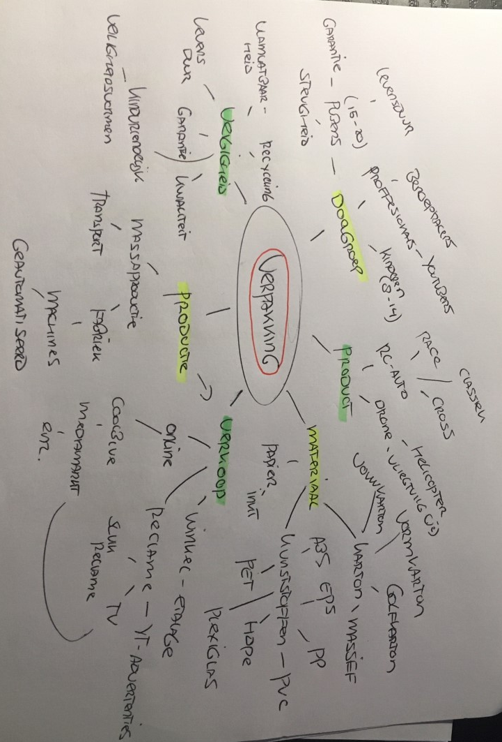
Hoe ontwerp ik een verpakking die uniek is voor dat product? De antwoorden op de 5W vragen heb ik al beantwoord in het PVA.

Brainstorm:

Probleemgebieden:
Materiaal:
- Kunststof
- Carbon
- Polyester
- Karton
- Papier
- Bubbeltjesplastic

Plaats in het huis:
- Speelhoek
- Eettafel
- Woonkamer
- Slaapkamer
- Badkamer

Veiligheid:
- Vastzitten
- Omkiepen
- Makkelijk te verplaatsen
- Stabiel

Functies:
- Gesp
- Gordel
- Rijbaarheid
- Verstelbaarheid
- Klittenband

Kwaliteit:
- Duurzaam
- Stevig
- Lange levensduur
- Hogere prijs

Onderzoeksvragen:
- Van welk materiaal wordt de verpakking gemaakt?
- Welk materiaal is het goedkoopst voor de verpakking?
- Welk materiaal is het stevigst voor de verpakking?
- Welk materiaal is het voordeligst voor de verpakking?

- In wat voor soort winkel wordt het product verkocht?
- Wat moet de levensduur zijn van de verpakking?
- Moet de stoel verpakking makkelijk open te krijgen zijn?

- Wat voor uiterlijk moet de verpakking uitstralen
- Moet de verpakking een speels uiterlijk hebben?
- Moet de verpakking een strak uiterlijk hebben?
- Moet het product goed vastzitten in de verpakking?

Onderzoek doen:

Door corona is het niet verstandig om de winkels echt te gaan bezoeken. Wel wil ik dat onderzoek gaan doen maar dan online, door allerlei sites af te gaan zie je goed welke soort producten er al bestaan waardoor je niks letterlijk namaakt. Je kan er natuurlijk wel delen van een bestaande verpakkingen namaken of het idee gebruiken. Ik wil mijn verpakking vooral richten op hightech bestuurbare drones die die niet voor een klein kind bedoeld zijn. Ook wil ik dat deze verpakking er professioneel, strak en modern eruit ziet.

Conclusie:
Door online onderzoek te gaan doen weet ik goed wat er al bestaat en zo een originele verpakking ontwerpen. De punten waar ik op moet richten is dat de verpakking in massaproductie gemaakt moet kunnen worden. Mijn doelgroep zijn in het kort beschreven jongeren of mannen die graag een professionelen drone willen hebben.

